Buchneuerscheinung

Im C.H. Beck Verlag ist in der Reihe Grundrisse des Rechts das Werk

Öffentliches Wirtschaftsrecht

von Prof. Dr. Winfried Kluth

erschienen.
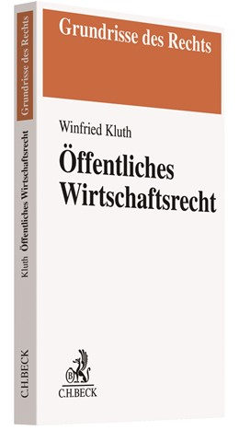

Das Werk behandelt die verfassungs- und unionsrechtlichen Grundlagen der staatlichen Marktordnung und -steuerung, geht auf die wirtschaftswissenschaftlichen Grundlagen ein und liefert eine Darstellung des allgemeinen Wirtschaftsverwaltungsrechts (u.a. Kammerrecht) sowie der zentralen Rechtsmaterien:

- Gewerbeordnung
- Handwerksrecht
- Ladenöffnungsrecht
- Regulierungsverwaltungsrecht
- Vergaberecht
- Subventions- und Beihilfenrecht

Als einziges Lehrbuch behandelt das Werk das

- Recht der reglementierten Freien Berufe (Heilberufe, Rechts- und Wirtschaftsberatende Berufe usw.).

In einem eigenen Abschnitt wird zudem auf die Rechtsschutzfragen eingegangen.

Das Werk ist wegen seiner konzentrierten Darstellung und der klaren systematischen Ordnung der Rechtsmaterie insbesondere für die Einarbeitung in die Materie geeignet.

Weitere Information zum Werk finden Sie hier:
https://www.beck-shop.de/kluth-wirtschaftsverwaltungsrecht/product/10745

